○都城市特定非営利活動促進法等の施行に関する規則
平成19年３月８日
規則第10号
改正 平成20年４月１日規則第34号
平成20年11月19日規則第77号
平成24年３月30日規則第27号
平成29年３月８日規則第７号
平成31年３月19日規則第５号
令和３年６月11日規則第31号
（趣旨）
第１条 この規則は、宮崎県における事務処理の特例に関する条例（平成11年宮崎県条例第40号）第２条の規定に基づき都城市が処理する特定非営利活動法人に関する事務について、特定非営利活動促進法（平成10年法律第７号。以下「法」という。）及び宮崎県特定非営利活動促進法施行条例（平成10年宮崎県条例第26号。以下「県条例」という。）に定めるもののほか、必要な事項を定めるものとする。
（設立の認証の申請）
第２条 法第10条第１項の申請書の様式は、設立認証申請書（様式第１号）によるものとする。
２ 県条例第２条第２号に掲げる書面が外国語で作成されているときは、翻訳者を明らかにした訳文を添付しなければならない。
３ 県条例第２条各号に掲げる書面は、申請の日前６月以内に作成されたものでなければならない。
４ 法第10条第１項に規定する書類のうち、同項第１号、第２号イ、第５号、第７号及び第８号に掲げる書類には、それぞれ副本１通を添えなければならない。
（申請書類の縦覧場所）
第３条 法第10条第２項（法第25条第５項及び第34条第５項において準用する場合を含む。）に規定する縦覧の場所は、都城市市民生活部コミュニティ文化課（以下「コミュニティ文化課」という。）とする。
（縦覧期間中の補正）
第４条 法第10条第４項（法第25条第５項及び法第34条第５項において準用する場合を含む。）の規定による補正は、補正後の申請書又は書類を添付した補正書（様式第２号）を市長に提出してするものとする。
２ 前項の補正書に添付する補正後の書類のうち、法第10条第１項第１号、第２号イ、第５号、第７号及び第８号に掲げるものには、それぞれ副本１通を添えるものとする。
（登記完了の届出）
第５条 法第13条第２項（法第39条第２項において準用する場合を含む。以下同じ。）の規定による届出は、登記完了届出書（様式第３号）により市長に提出するものとする。
２ 前項の届出書に添付する登記事項証明書には当該証明書の写し１通を、財産目録には副本１通を、それぞれ添えるものとする。
（役員の変更等の届出）
第６条 法第23条第１項の規定による届出は、役員の変更等届出書（様式第４号）を市長に提出してしなければならない。
２ 法第23条第２項の規定の適用を受ける場合において、第２条第３項中「申請の日」とあるのは、「届出の日」と読み替えるものとする。
３ 第１項の届出書に添付する変更後の役員名簿には、副本１通を添えるものとする。
（定款の変更の認証の申請）
第７条 法第25条第４項の申請書の様式は、定款変更認証申請書（様式第５号）によるものとする。
２ 前項の申請書に添付する書類のうち、法第25条第４項の規定により添付する変更後の定款、当該定款の変更の日の属する事業年度及び翌事業年度の事業計画書及び活動予算書並びに法第26条第２項の規定により添付する法第10条第１項第２号イに掲げる書類及び事業報告書等には、それぞれ副本１通を添えなければならない。
３ 第４条の規定は、法第25条第３項の認証について準用する。この場合において、第４条第２項中「法第10条第１項第１号、第２号イ、第５号、第７号及び第８号に掲げるもの」とあるのは、「変更後の定款、当該定款の変更の日の属する事業年度及び翌事業年度の事業計画書及び活動予算書並びに法第26条第２項の規定により添付する法第10条第１項第２号イに掲げる書類及び事業報告書等」とする。
（軽微な事項に係る定款の変更の届出）
第８条 法第25条第６項の規定による届出は、定款変更届出書（様式第６号）を市長に提出してしなければならない。
（定款の変更の登記に係る登記事項証明書の提出）
第９条 法第25条第７項の規定による登記事項証明書の提出は、定款変更登記完了提出書（様式第７号）により市長に提出するものとする。
２ 前項の提出書に添付する登記事項証明書には、写し１通を添えるものとする。
（事業報告書等の提出）
第10条 法第29条中第１項の規定による事業報告書等の提出は、事業報告書等提出書（様式第８号）を市長に提出してしなければならない。
２ 前項の提出書に添付する事業報告書等には、副本２通を添えるものとする。
（事業報告書等の閲覧及び謄写）
第11条 法第30条の規定による閲覧及び謄写は、コミュニティ文化課及び宮崎県総合政策部生活・協働・男女参画課において行うものとする。
２ 前項の閲覧及び謄写の請求は、閲覧等請求書（様式第９号）を市長に提出してするものとする。
（成功の不能による解散の認定の申請）
第12条 特定非営利活動法人（以下「法人」という。）は、法第31条第２項の認定を受けようとするときは、解散認定申請書（様式第10号）に同条第３項に規定する書面を添付して、市長に提出しなければならない。
（解散の届出等）
第13条 県条例第６条第１項及び第２項の届出書の様式は、それぞれ解散届出書（様式第11号）及び清算人就任届出書（様式第12号）によるものとする。
（残余財産の譲渡の認証の申請）
第14条 清算人は、法第32条第２項の認証を得ようとするときは、残余財産譲渡認証申請書（様式第13号）を市長に提出しなければならない。
（清算結了の届出）
第15条 県条例第７条の届出書の様式は、清算結了届出書（様式第14号）によるものとする。
（合併の認証の申請）
第16条 法第34条第４項の申請書の様式は、合併認証申請書（様式第15号）によるものとする。
２ 第２条第２項から第４項まで及び第４条の規定は、法第34条第３項の認証について準用する。
（合併の場合の貸借対照表等の備置き等）
第17条 法第35条第１項の貸借対照表及び財産目録は、合併後存続する法人及び合併によって消滅する各法人（合併によって法人を設立する場合にあっては、合併によって消滅する各法人）について作成し、同条第２項の規定により債権者が異議を述べることができる期間が満了するまでの間、それぞれの主たる事務所に備え置くものとする。
（検査職員証）
第18条 法第41条第３項（法第64条第７項において準用する場合を含む。）の証明書の様式は、検査職員証（様式第16号）によるものとする。
（電磁的記録による備置きの方法）
第19条 県条例第10条第２項に規定する電磁的記録の備置きに係る規則で定める方法は、次に掲げるいずれかの方法とする。
(１) 作成された電磁的記録を法人の使用に係る電子計算機に備えられたファイル又は磁気ディスク、シー・ディー・ロムその他これらに準ずる方法により一定の事項を確実に記録しておくことができる物（以下「磁気ディスク等」という。）をもって調製するファイルにより備え置く方法
(２) 書面に記載されている事項をスキャナ（これに準ずる画像読取装置を含む。）により読み取ってできた電磁的記録を法人の使用に係る電子計算機に備えられたファイル又は磁気ディスク等をもって調製するファイルにより備え置く方法
２ 法人は、前項の規定により電磁的記録の備置きを行う場合は、必要に応じ電磁的記録に記録された事項を出力することにより、直ちに明瞭かつ整然とした形式でその使用に係る電子計算機その他の機器への表示及び書面への出力ができるようにするための措置を講じなければならない。
（電磁的記録による作成の方法）
第20条 県条例第10条第２項に規定する電磁的記録の作成に係る規則で定める方法は、法人の使用に係る電子計算機に備えられたファイルに記録する方法又は磁気ディスク等をもって調製する方法とする。
（電磁的記録による閲覧の方法）
第21条 県条例第10条第２項に規定する電磁的記録に記録されている事項又は当該事項を記載した書類の閲覧に係る規則で定める方法は、当該事項を法人の事務所に備え置く電子計算機の映像面に表示する方法又は当該事項を記載した書類による方法とする。
（雑則）
第22条 法、県条例及びこの規則の規定による市長に対して提出する書類は、日本産業規格A列４番とする。ただし、官公署が発給した文書については、この限りでない。
附 則
この規則は、平成19年４月１日から施行する。
附 則（平成20年４月１日規則第34号）
この規則は、平成20年４月１日から施行する。
附 則（平成20年11月19日規則第77号）
この規則は、平成20年12月１日から施行する。
附 則（平成24年３月30日規則第27号）
この規則は、平成24年４月１日から施行する。ただし、第２条第２項の改正規定は、平成24年７月９日から施行する。
附 則（平成29年３月８日規則第７号抄）
（施行期日）
１ この規則は、平成29年４月１日から施行する。
附 則（平成31年３月19日規則第５号抄）
この規則は、平成31年７月１日から施行する。
附 則（令和３年６月11日規則第31号）
この規則は、公布の日から施行する。

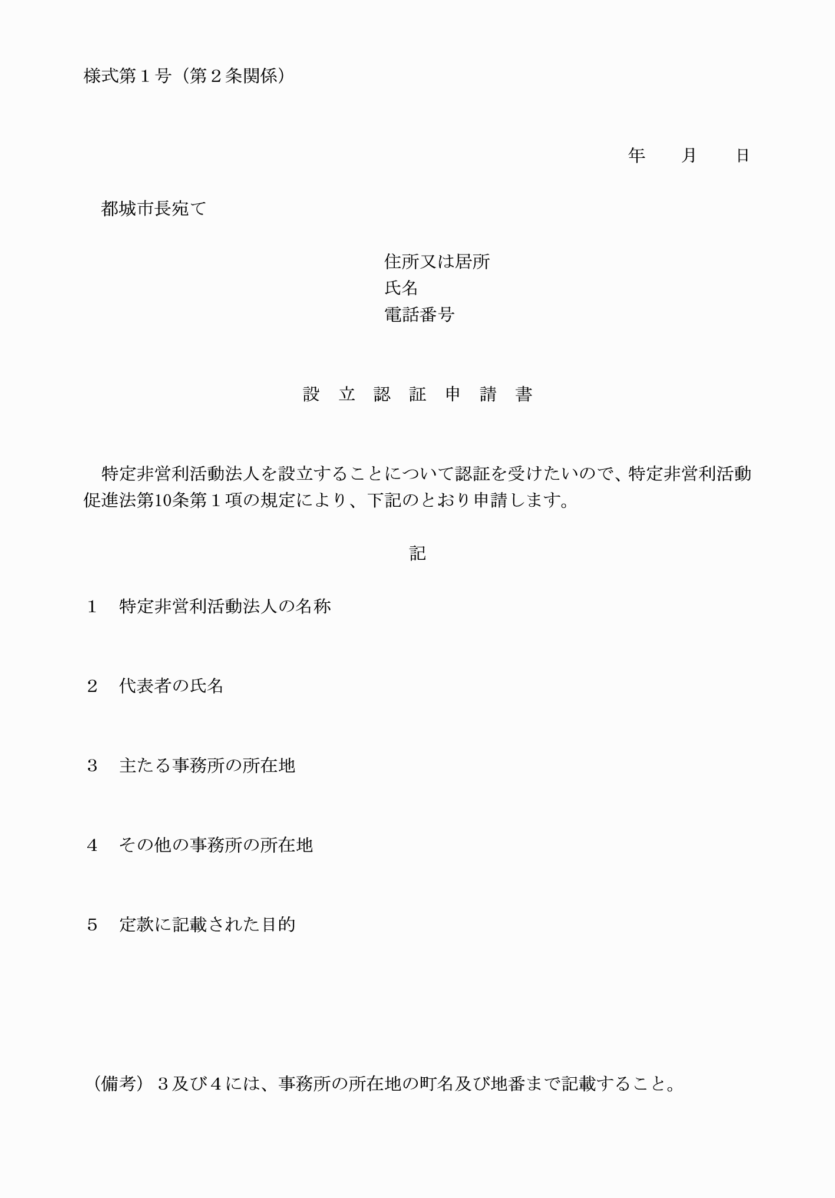

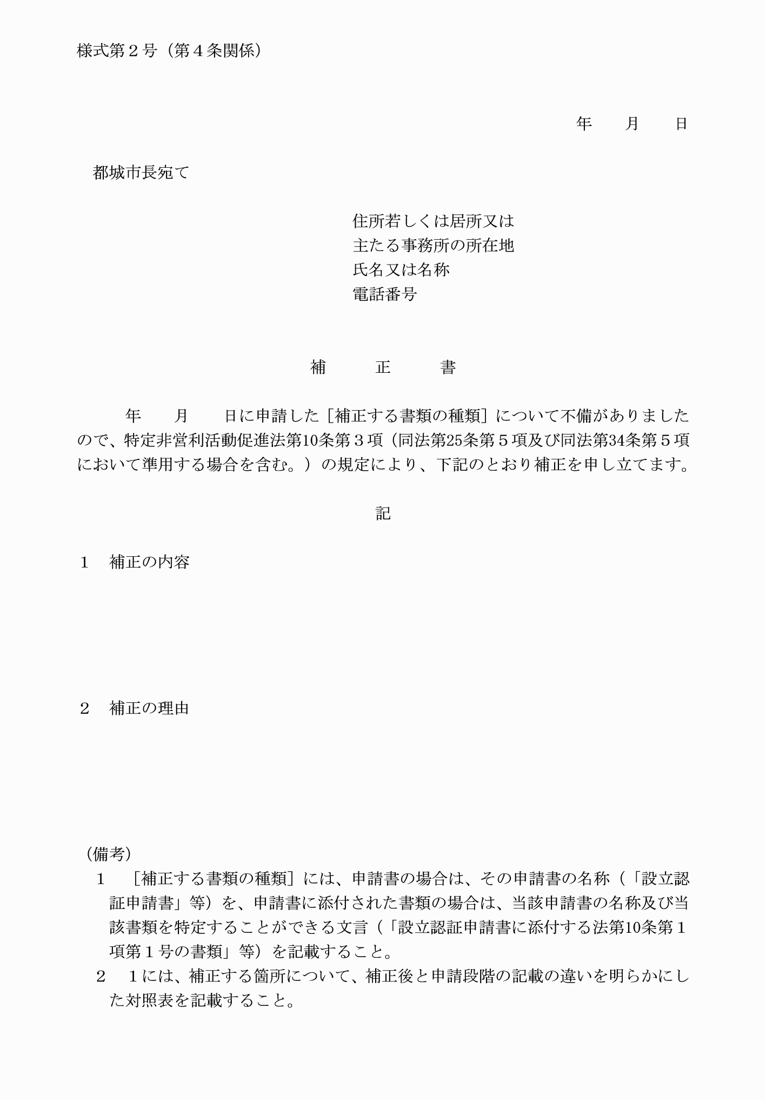

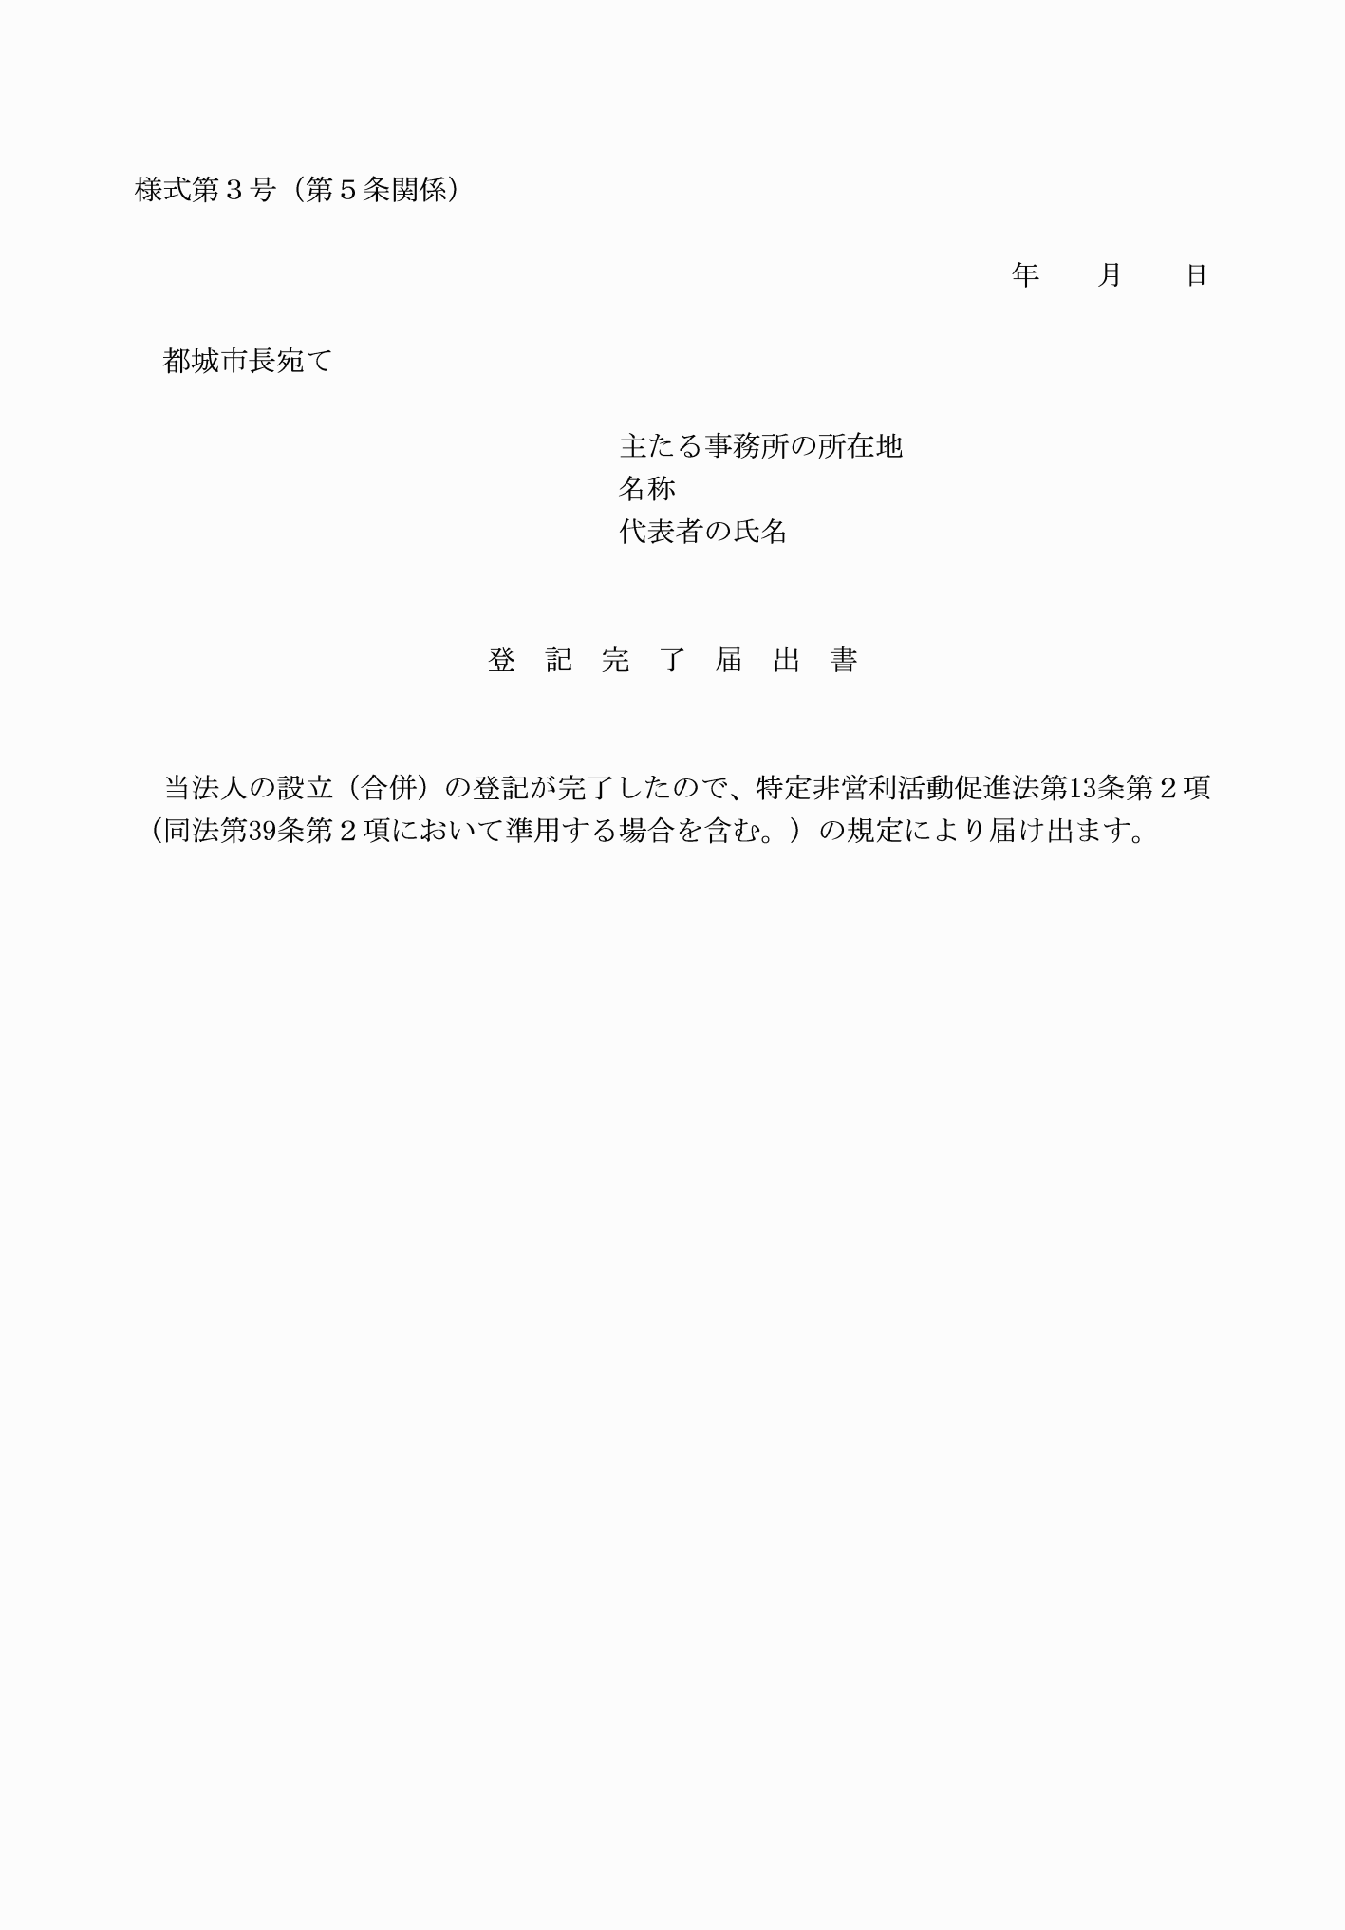

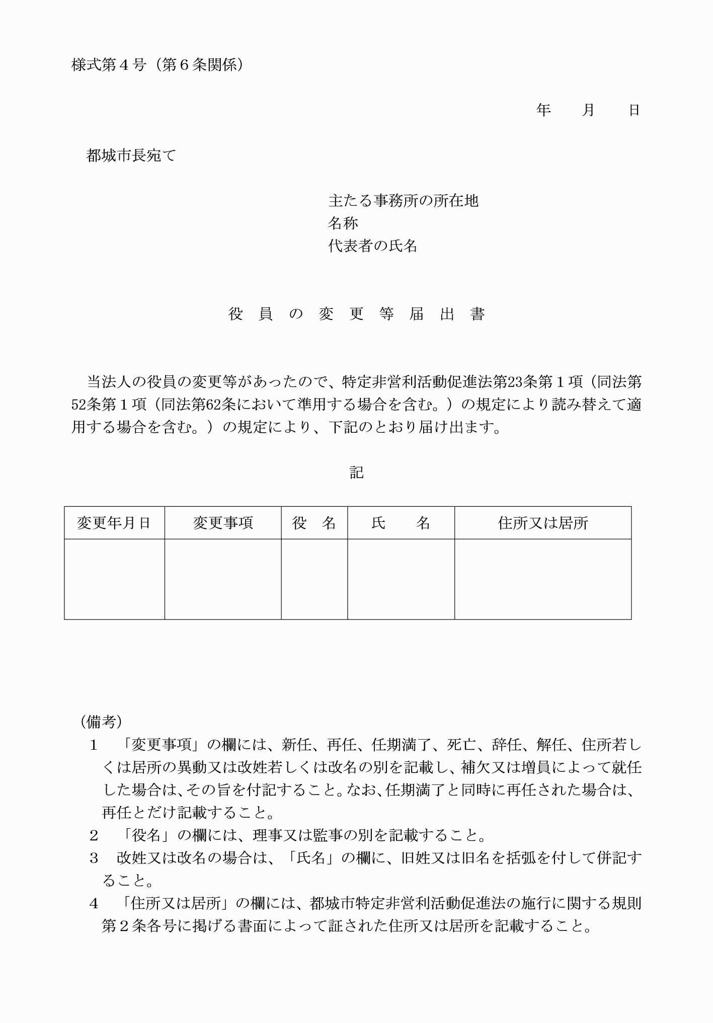

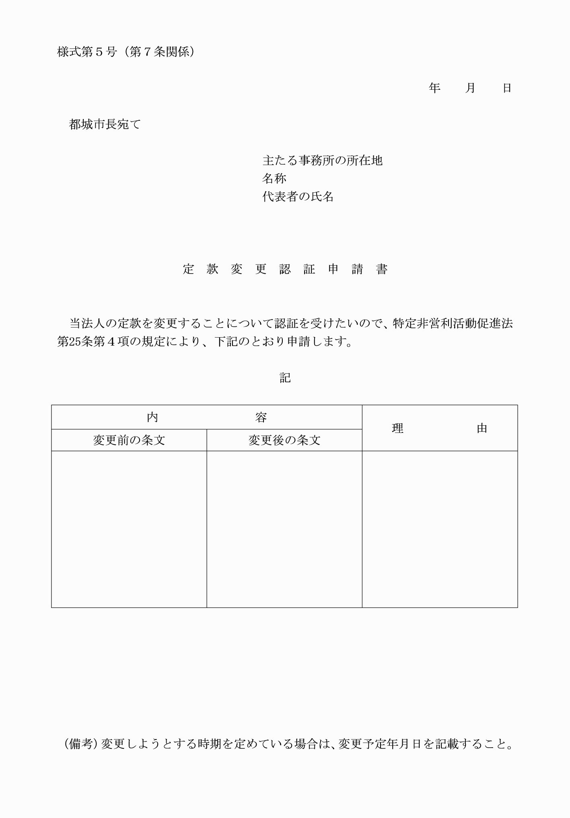

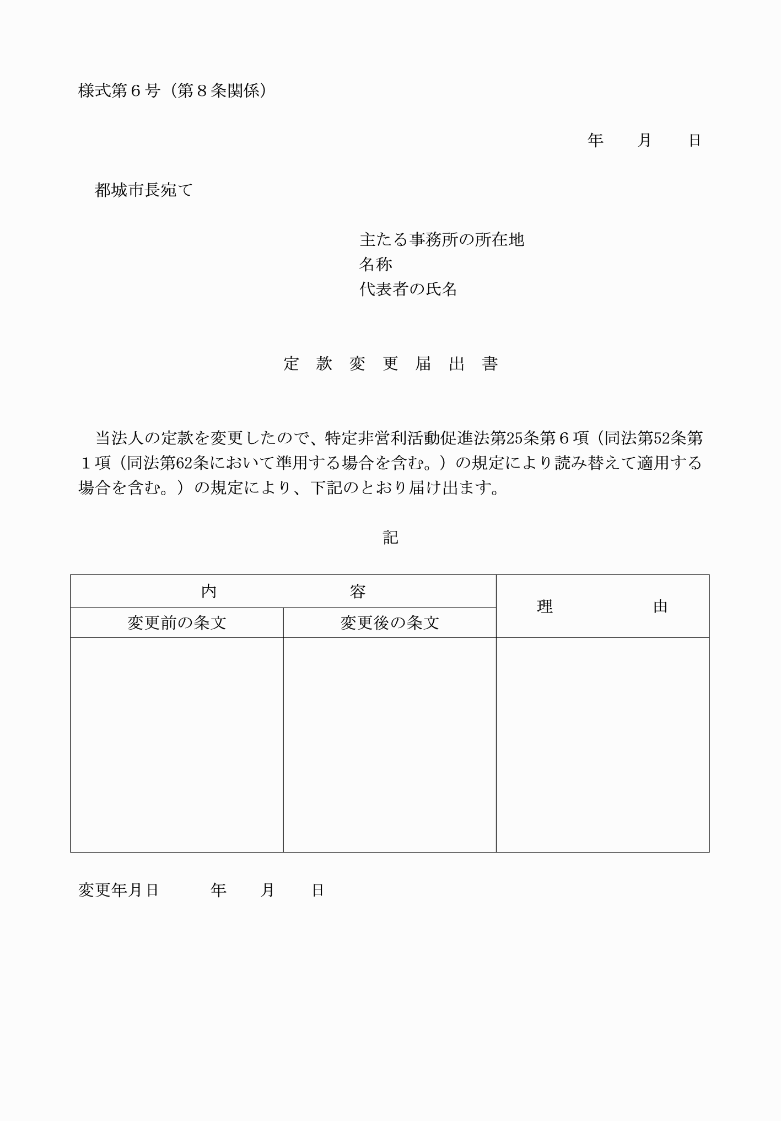

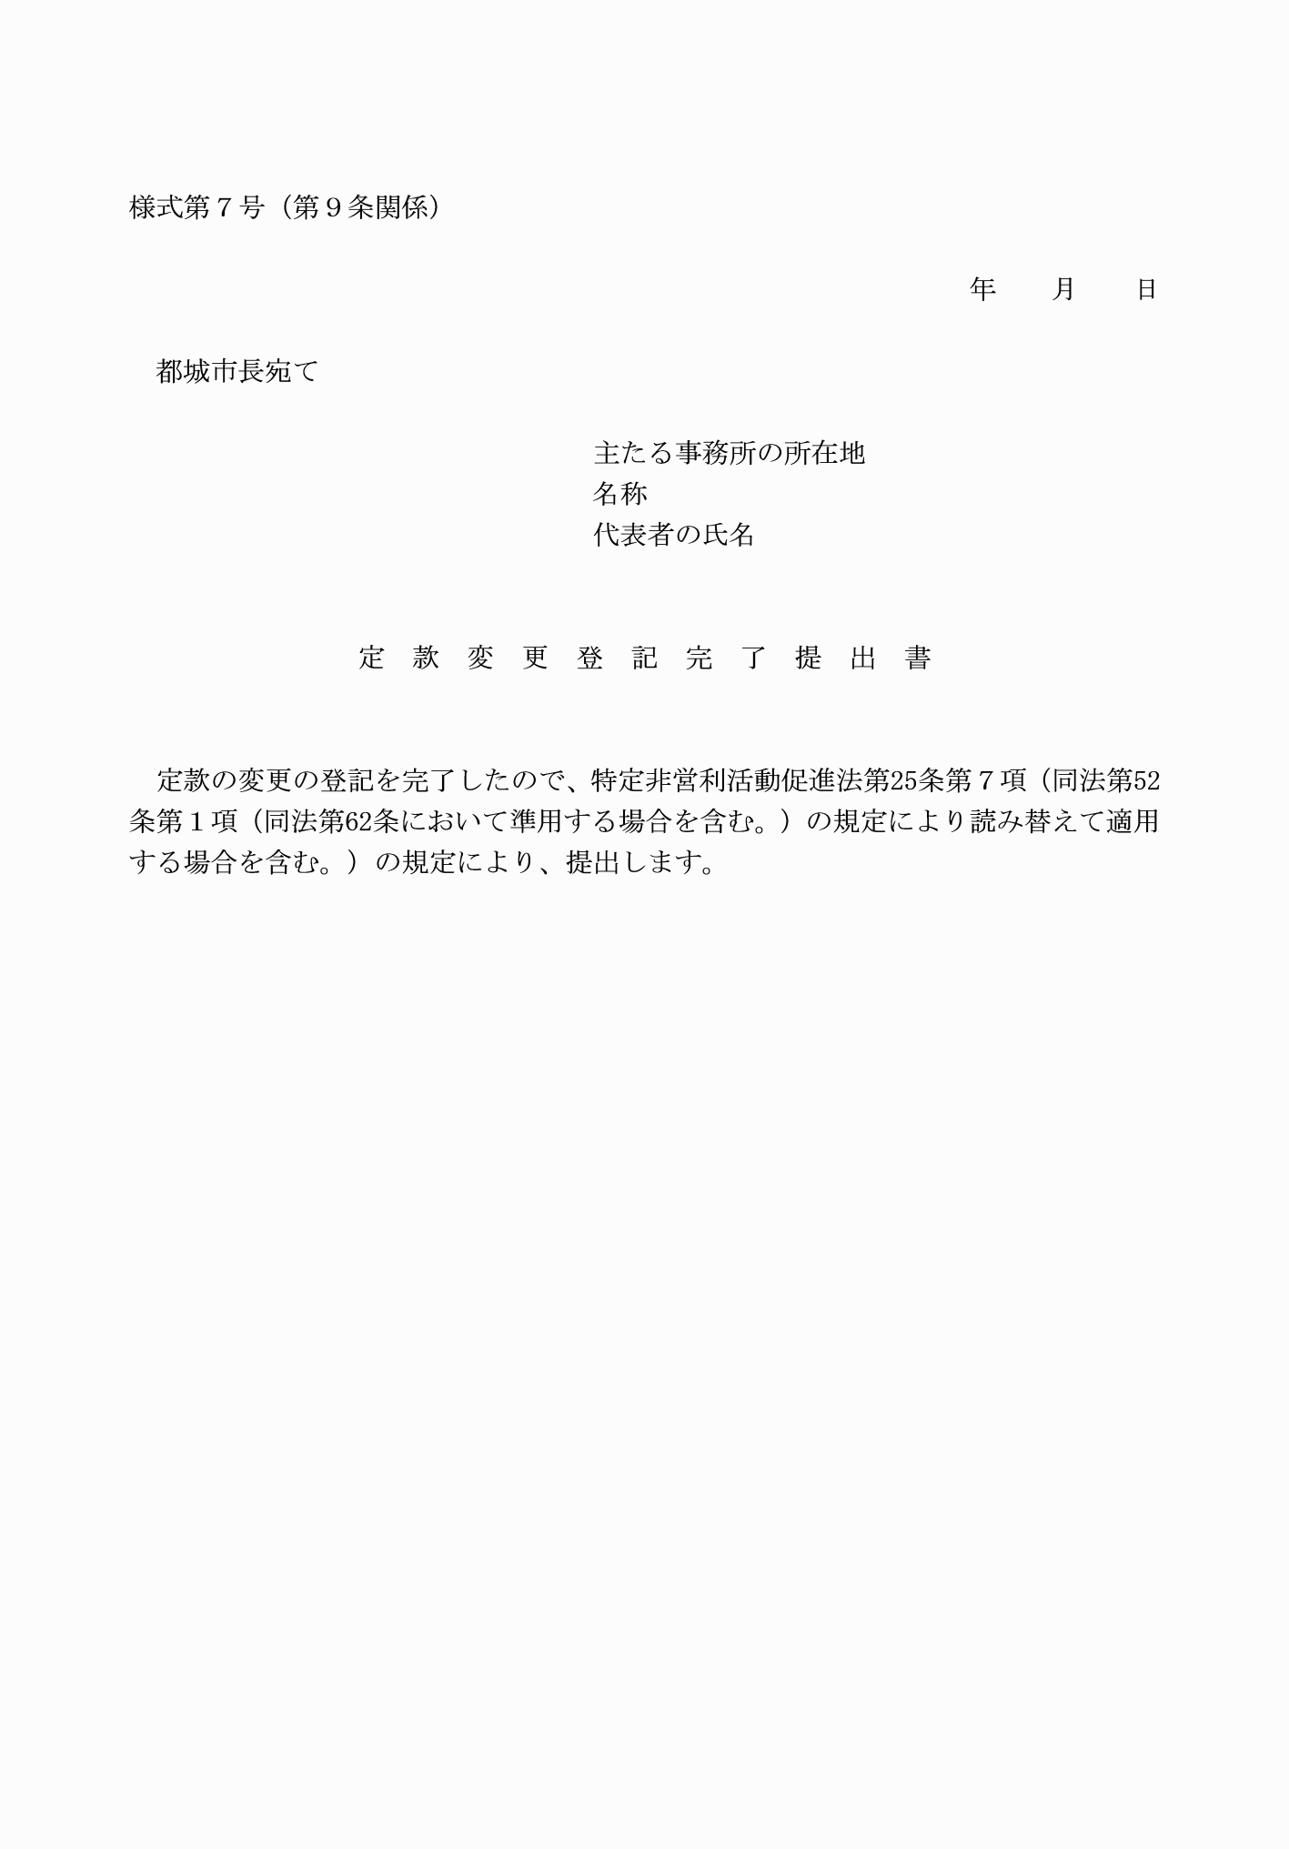

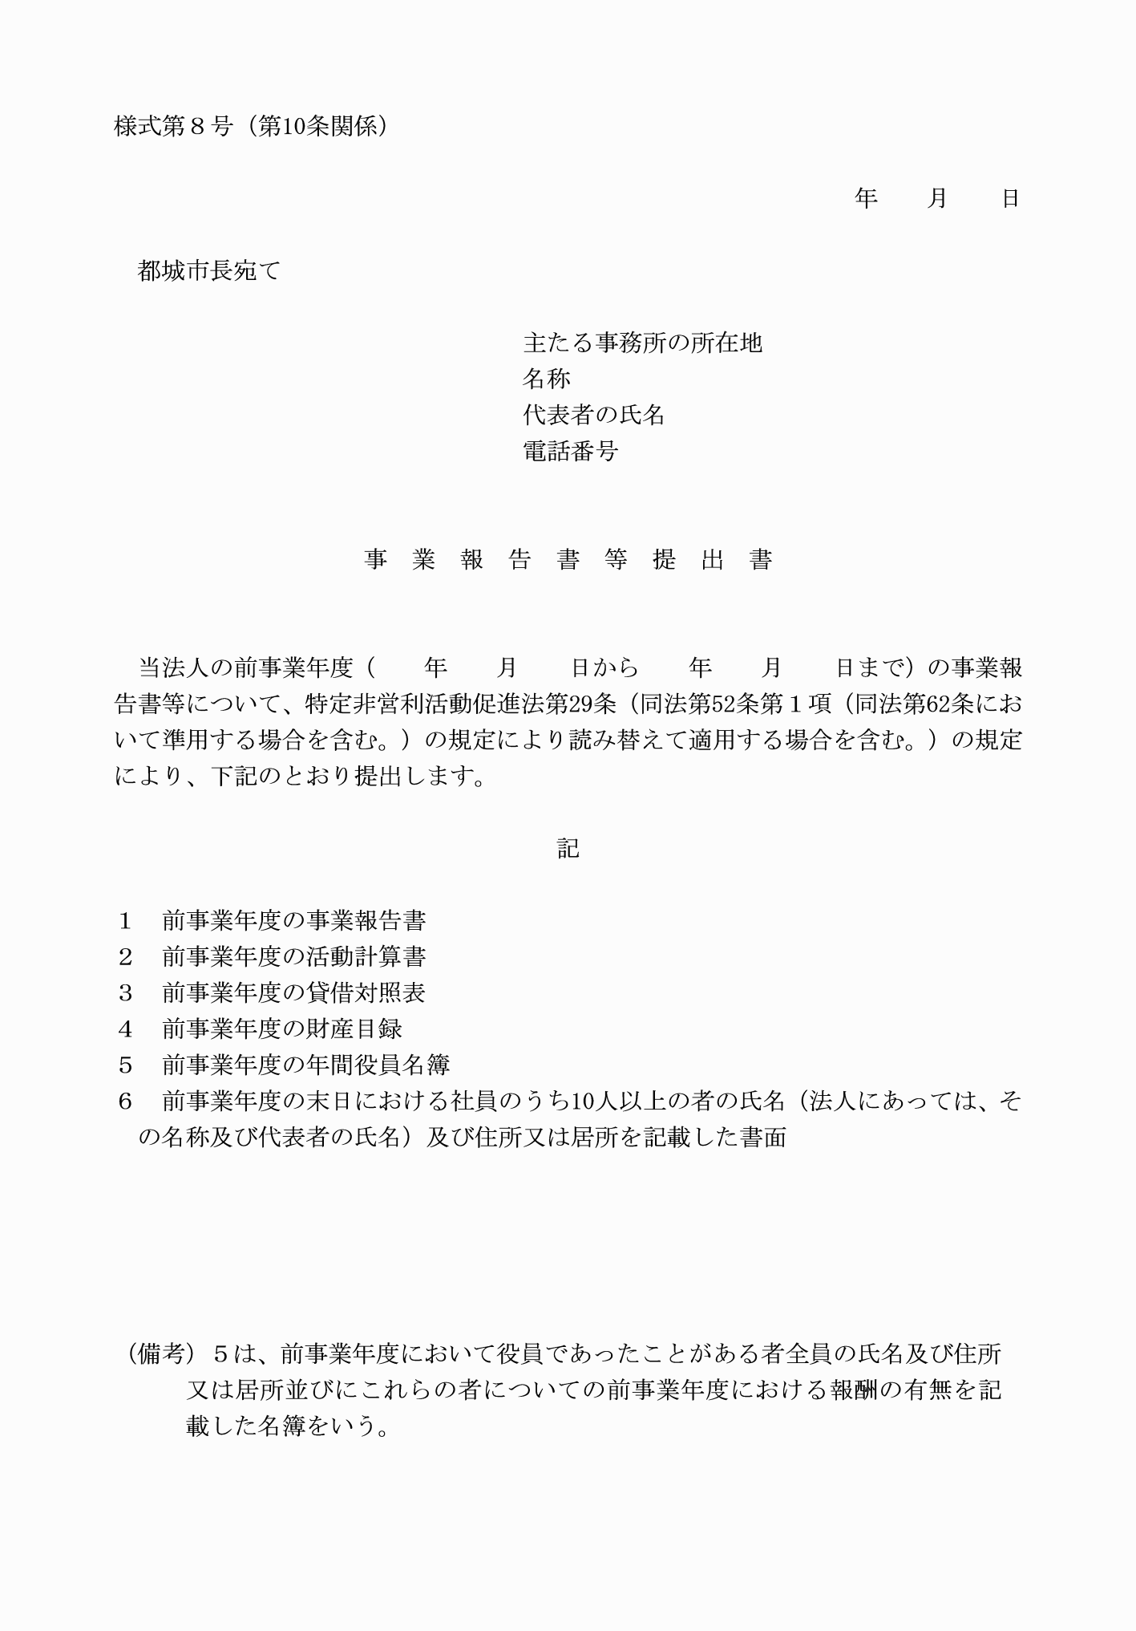

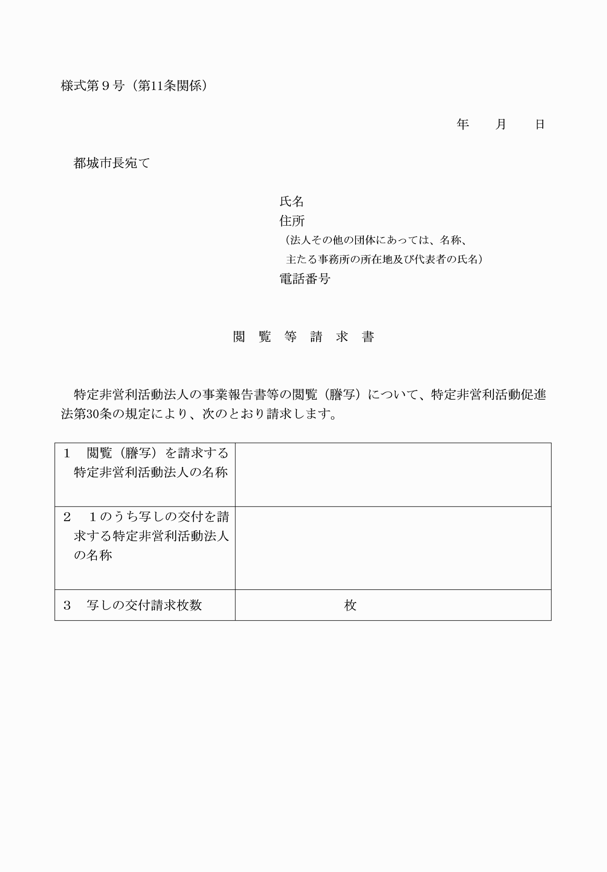

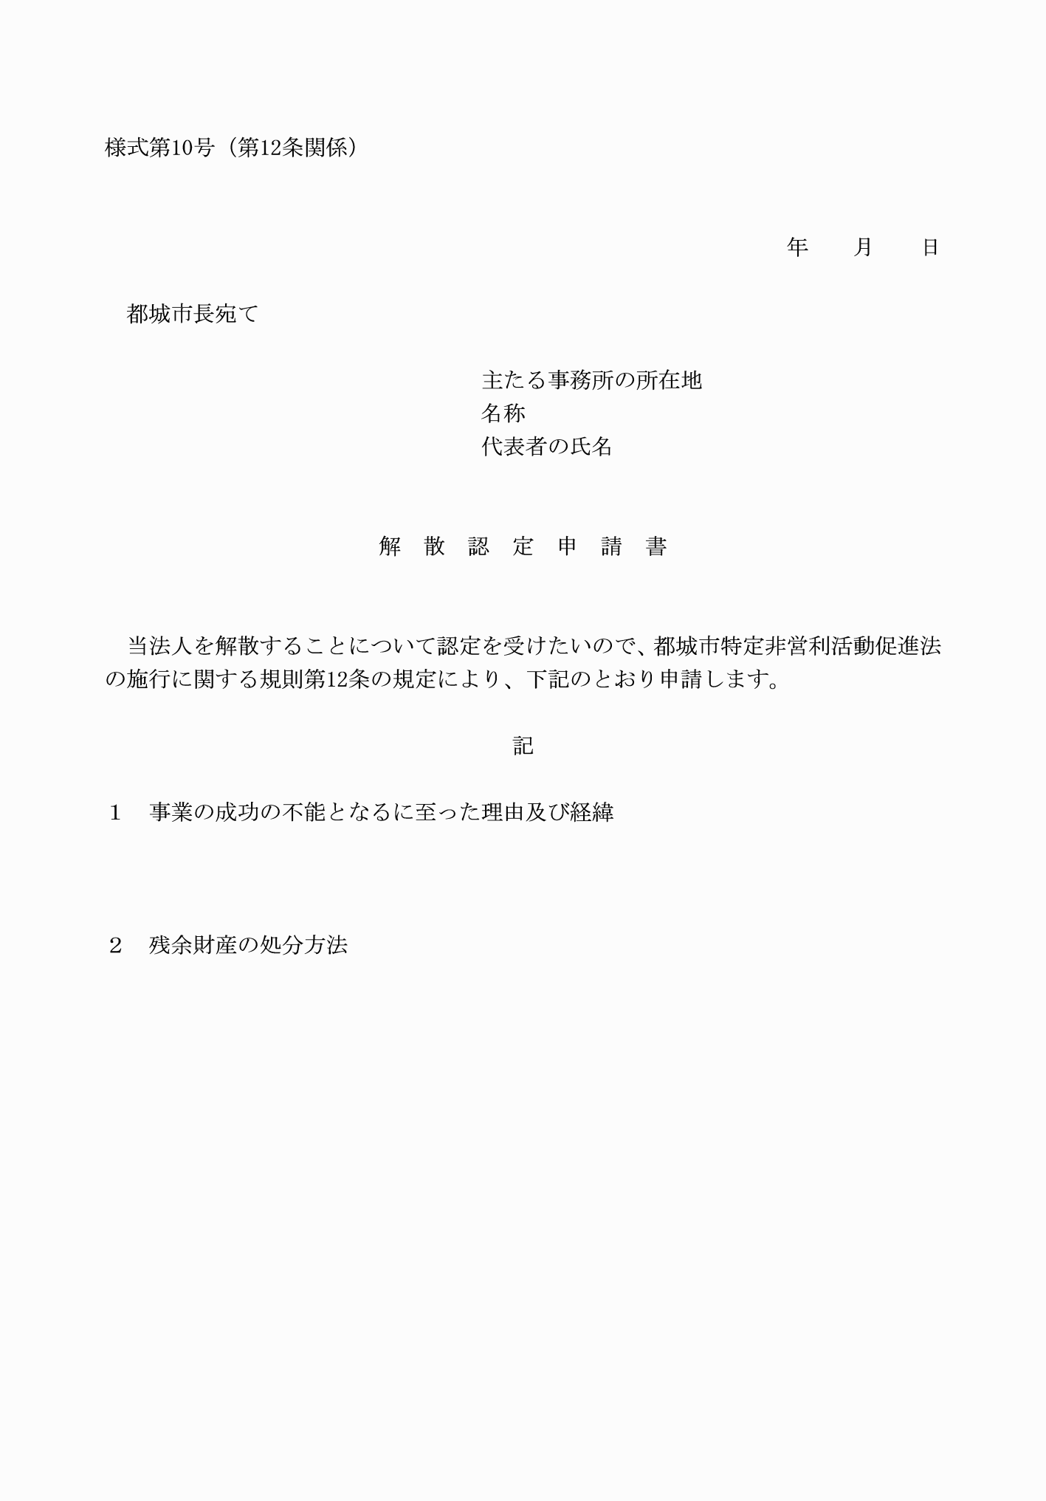

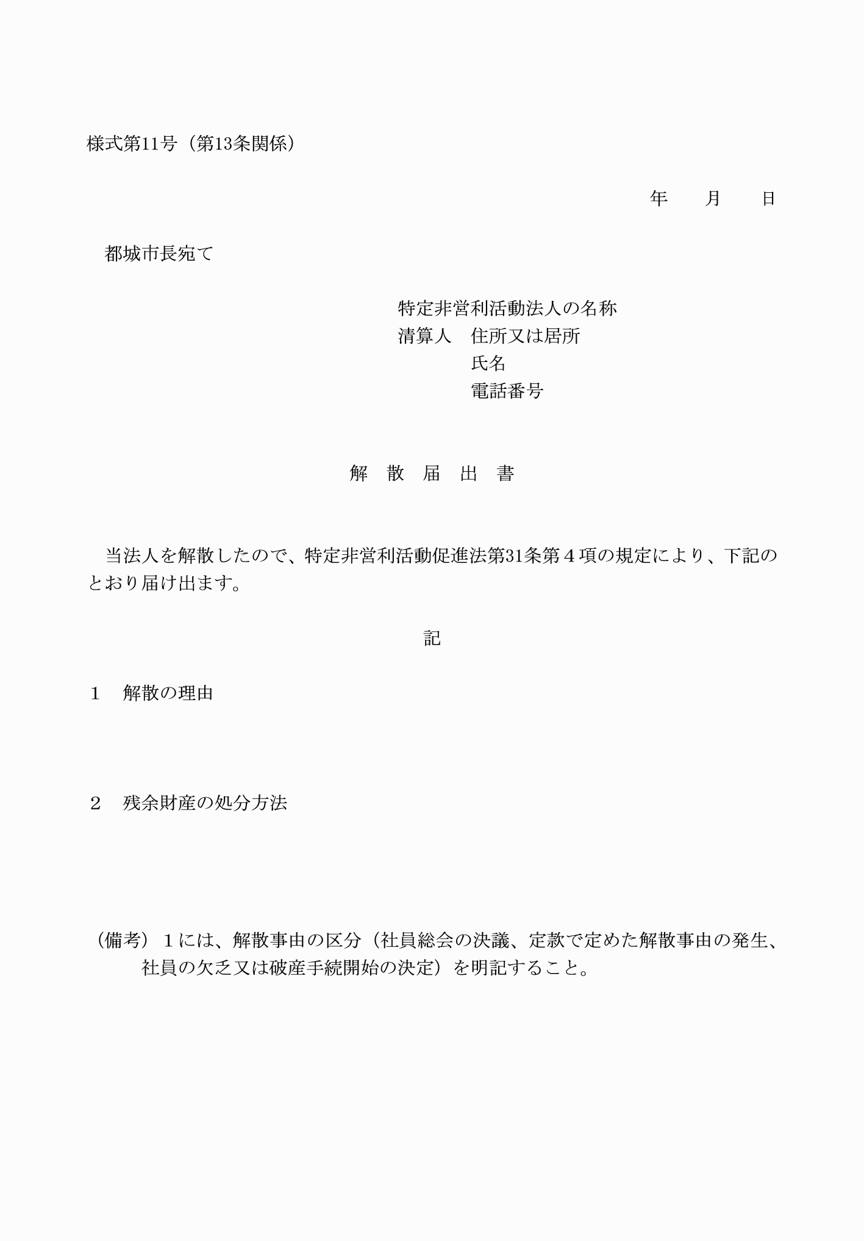

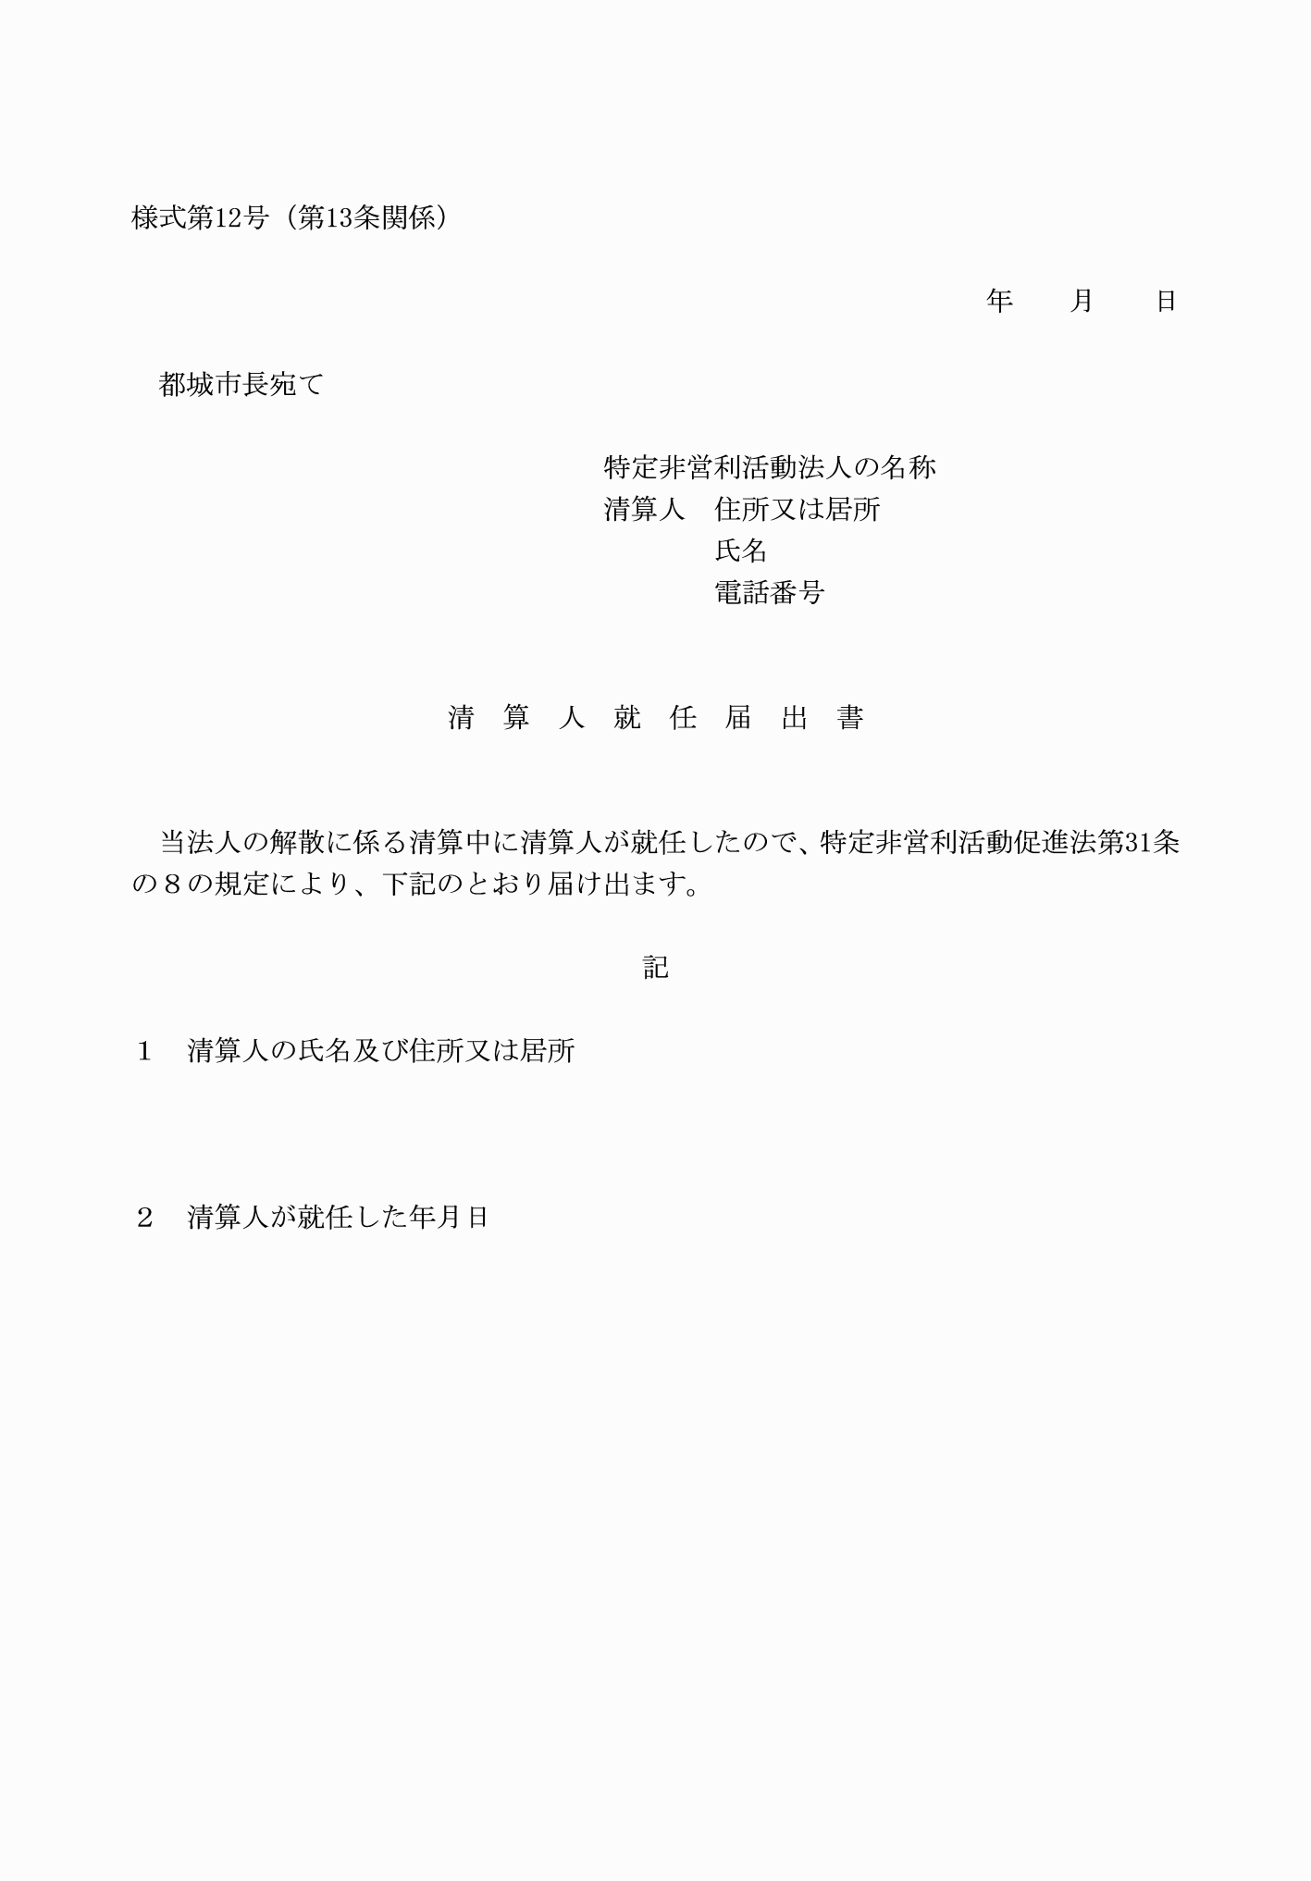

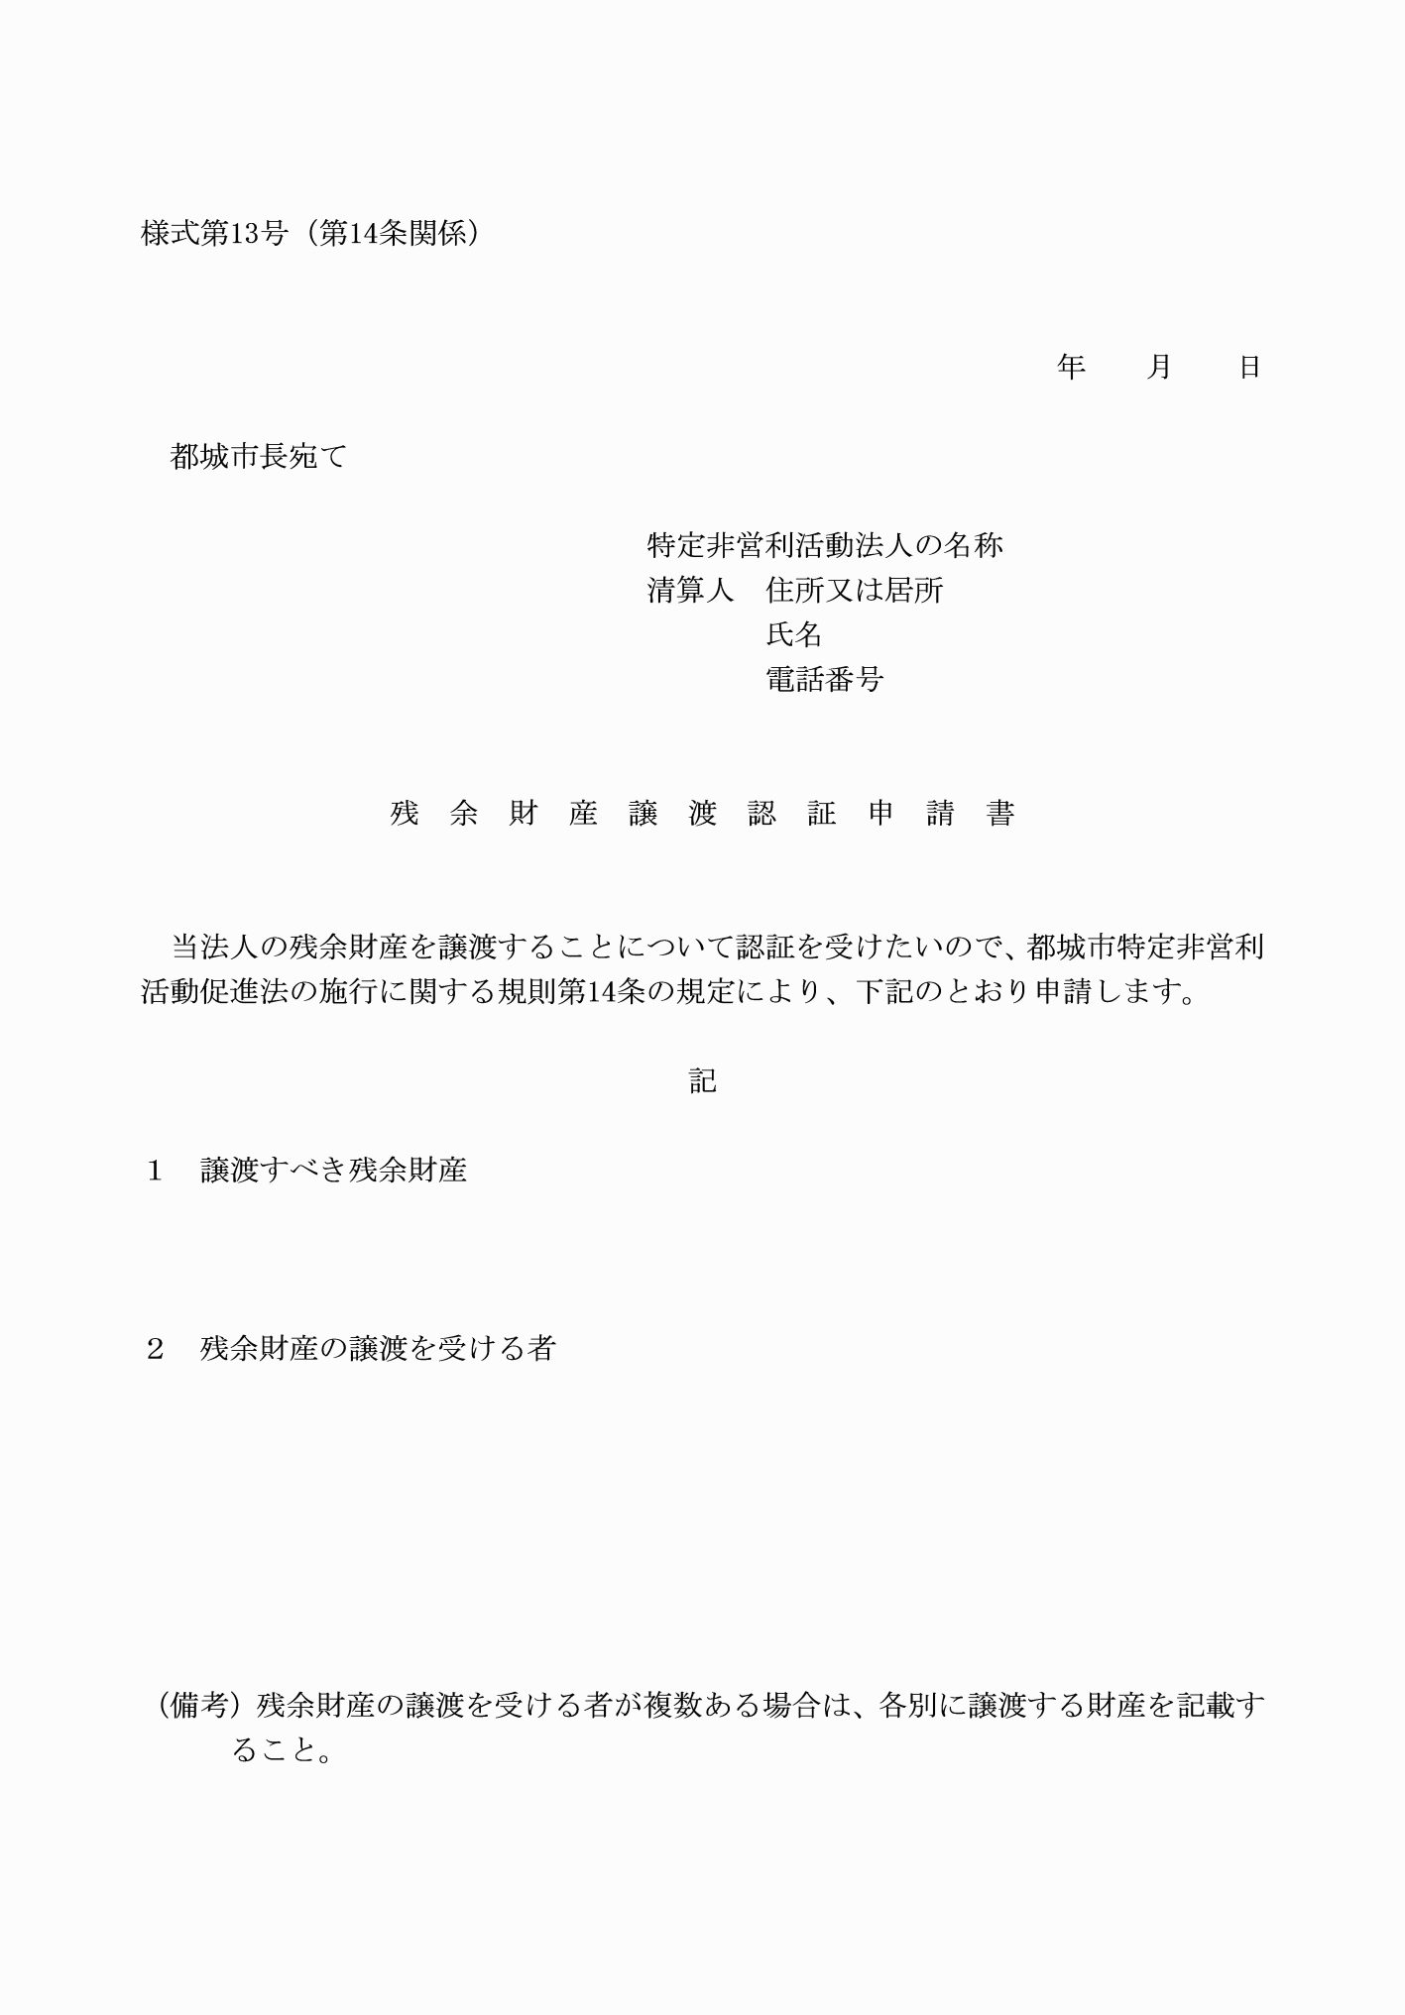

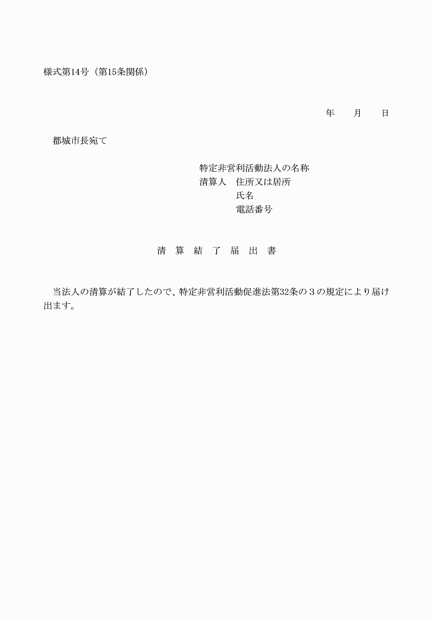

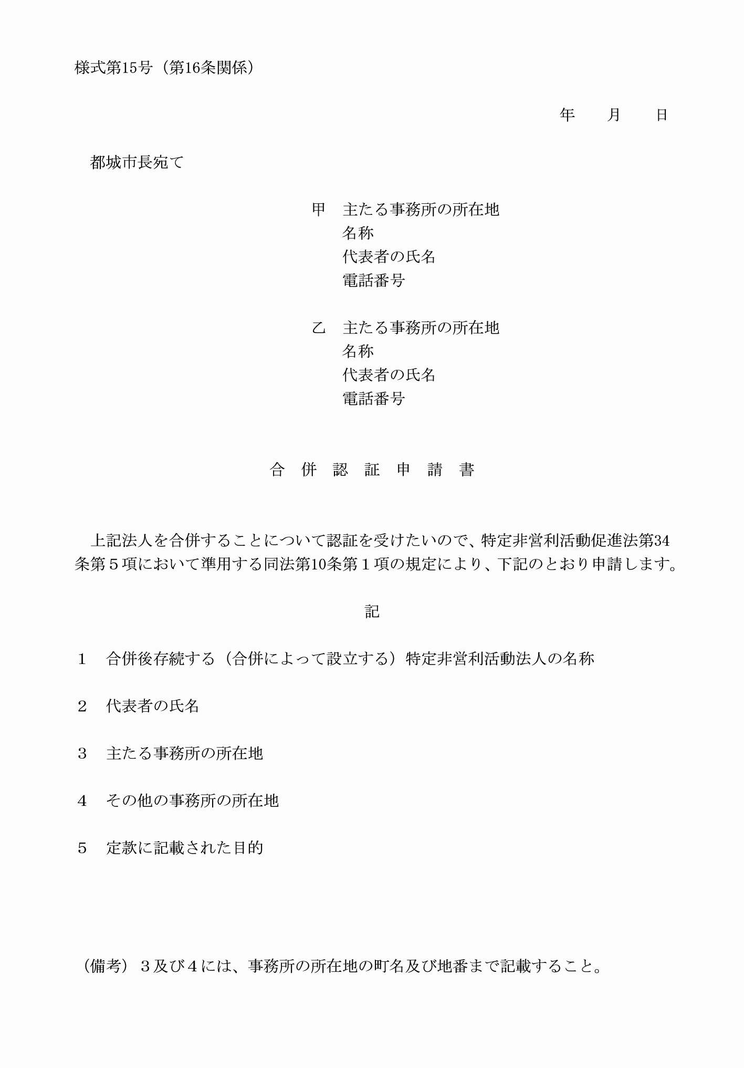

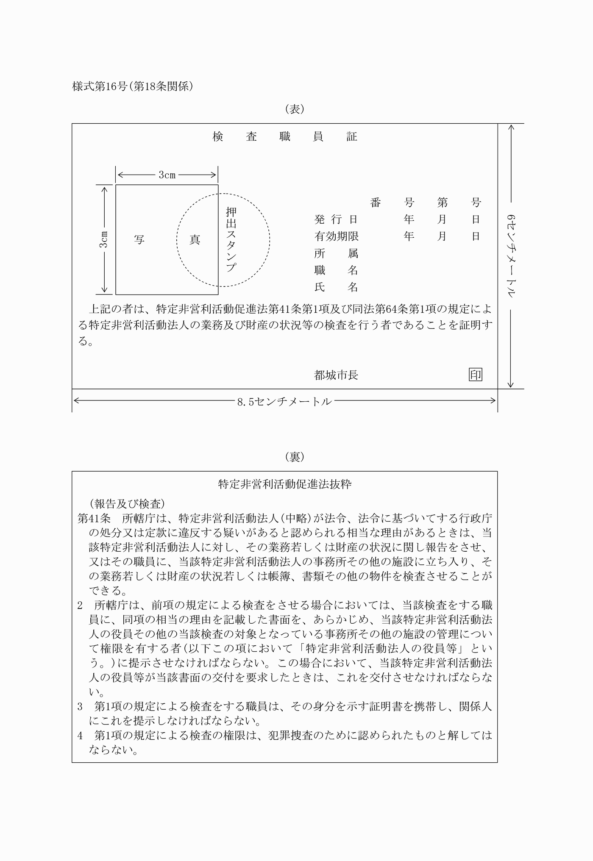

様式第１号（第２条関係）
様式第２号（第４条関係）
様式第３号（第５条関係）
様式第４号（第６条関係）
様式第５号（第７条関係）
様式第６号（第８条関係）
様式第７号（第９条関係）
様式第８号（第10条関係）
様式第９号（第11条関係）
様式第10号（第12条関係）
様式第11号（第13条関係）
様式第12号（第13条関係）
様式第13号（第14条関係）
様式第14号（第15条関係）
様式第15号（第16条関係）
様式第16号（第18条関係）

